SPŠ Strojní a Elektrotechnická v Českých Budějovicích, Dukelská 13
Provedl: Jakub Kákona | Datum měření: | Číslo úlohy: 1 | Číslo žáka:  9
Převzal: | Datum odevzdání: | Třída: E4A | Číslo žáka:  9

MĚŘENÍ NA SYNCHRONNÍM MOTORU NAPRÁZDNO

0.1. Zadání:
Změřte trojfázový asynchronní motor s vinutou kotvou v chodu naprázdno.
Regulujte napájecí napětí v rozmezí 260 - 80V, měřte proud naprázdno ve všech fázích a činný příkon.
Vypočítejte účiník naprázdno.
Sestrojte charakteristiky naprázdno – závislost P₀, I₀, cosφ₀=f(U₀). Pro jmenovité napětí proveďte rozbor ztrát na prázdno P0, vyčíslete hodnoty ztrát mechanických v železe a ve vinutí statoru. Odpor jedné fáze Rf = 2,3 Ohmu. Motor zapojte do trojúhelníka – Un = 220V, proveďte 10 měření.

0.2. Cíl měření:
Účelem měření na prázdno je zjistit mechanické ztráty a vlastnosti magnetického obvodu – podle ztrát v železe.
Měření transformátoru na prázdno | V.9.3

1. 1. Teoretický rozbor
Zkouška se provádí při proměnném napětí a stálé rychlosti otáčení nastavuje se napětí a měří se proud a činný příkon. Při sníženém napětí se snižuje rychlost otáčení , reguluje se napětí od 120 do 130% jmenovitého do 30% jmenovitého napětí.
Napájecí napětí musí mít konstantní kmitočet, musí být symetrické, sinusového průběhu.
Příkon na prázdno představuje ztráty na prázdno – ztráty mechanické, v železe a ve vinutí statoru, rozbor ztrát se provádí pomocí grafické závislosti P0 = f (U0)
Δpmech...Příkon při nulovém napětí (teoretická hodnota)
Δpj...určí se výpočtem v závislosti na zapojení statoru
Spojení do hvězdy:
Do trojúhelníka:
I0... střední hodnota naměřených proudů v přívodech motoru.

Motor v chodu na prazdno si bere energii pouze k vytvoreni magnetickeho pole, rázový posuv mezi napětím a proudem bude velký – motor na prázdno má charakter indukčnosti, učinik bude dosahovat malych hodnot

Měření transformátoru na prázdno | V.9.3

1. 2. Postup měření
Zapojíme měřící přístroje dle schématu Zapneme napájení nastavíme vstupní napětí na 260V a zapíšeme hodnoty na přístrojích, dále snížíme napětí o 20V a opět zapíšeme hodnoty tak pokračujeme až do meze 80V v četně.

1. 3 Schema zapojeni
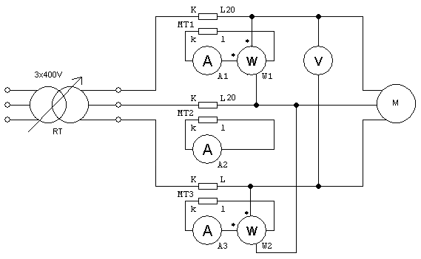

2.3. Použité přístroje:
2x…………wattmetr
4x…………multimetr
1x…………měřený motor
3x…………měřící transformátor
1x…………autotransformátor (zdroj)

2.1. Výpočty a tabulky:

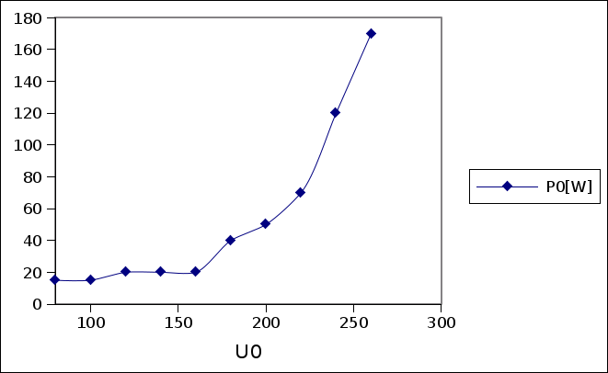
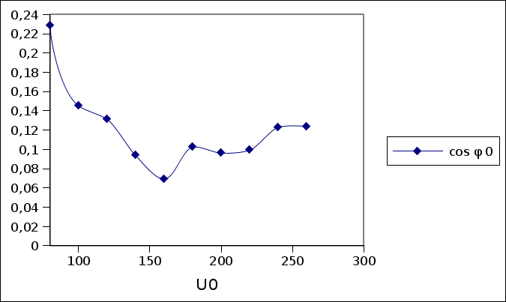
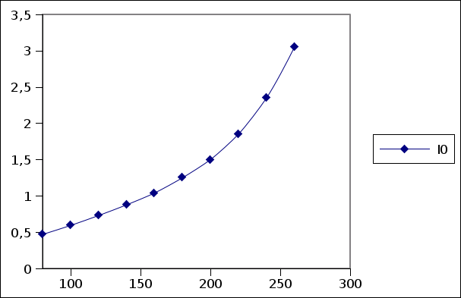

Příklad výpočtu:

Závěr:
Překvapila nás hodnota příkonu na prázdno, očekávali jsme od motoru vyšší účinnost.

